
解决方案
2010年4月

视频通信融合平台为政府三、四级网视频会议提供针对性解决方案

1.建设背景
当今时代，社会经济等各方面的快速发展，对政府工作效率和社会服务能力提出了越来越高的要求，中央政府要求各级政府充分利用现代电子信息技术加强政务信息化建设,促进政府行政效率和行政能力的提升。政务信息化是一个庞大的系统，视频会议系统，由于其在提高政府行政沟通效率，降低沟通成本方面具有独特的优势，从而成为政府政务信息化建设的一项重要内容。
目前，政府一、二级部门的视频会议系统已经基本构建完成，三、四级部门由于网络问题和传统视频会议系统的局限性等多种原因，尚未部署完善。政府部门经常会面对紧急事件，需要召开各级部门之间的即时会议，传达上级指示，落实贯彻各种精神。对于三、四级部门来说，通过视频会议系统远程出席会议对比亲临现场参加会议不仅节约了时间，也节省了物资开销，且大大提高了工作效率。
2.需求分析
在系统建设中，将一、二级网向三、四级网延伸，对于提高政府沟通效率起到很大的促进作用。实际应用中，三、四级部门可以直接通过视频会议系统与上级部门进行沟通，把传统会议面对面交流的自然感觉带给了与会人员，能够让各级领导迅速、准确的把握决策机会；使更多的工作人员更快了解上级的决策与指导精神，形成一个更加快速、高效的工作环境。
通过对政府视频会议系统建设的现状考察发现，政府三、四级网的视频会议系统建设主要有以下几个特点：
1.系统建设规模较大；
政府行业之间的层级和数量巨多,所涉及的部门较多，且部门之间经常要进行频繁的工作交流。因此建设视频会议系统规模较大。
2.用户总体投入成本较低；
政府部门的基层较多，一、二级部门已建视频会议系统，三、四级部门资金不是很充裕，建设一套完善的视频会议系统可以节约时间，减少物资开销。
3.新建系统能够与上级系统较好的互通和级联。
一、二级部门已建视频会议系统，三、四级部门新建会议系统，鉴于节省开资，三、四级部门新建的视频会议系统需在原有会议系统上进一步扩容。
3.解决方案
政府视频三、四级网视频会议系统建设主要依托现有的IP网络，建设从市、县级政府到各个乡、镇政府的交互式视频会议系统，并与上级视频会议系统无损对接，最终实现全省视频会议系统的互联互通。
政府部门视频会议系统的建设必须要求在现有的网络环境中可以实现各级部门之间的多点通信，并且系统要能够支持召开跨区域的大规模视频会议；系统需具有高清的视频质量和清晰的音频质量，以及流畅稳定的网络传输性能。
针对政府三、四级部门视频会议系统的建设特点与应用需求，南京格高网络科技有限公司依托国内外顶尖科研技术，经过长期的自主研发，推出了有针对性的“视频通信融合平台”解决方案。该方案可实现已建视频会议系统的向下扩容和延伸，将各种不同品牌、不同协议的会议系统的多级融合，最终实现具有视频、话音和数据业务的多媒体综合通信系统。
南京格高“视频通信融合平台” 支持SIP协议，兼容H.323协议。平台在实现新建视频会议系统的同时也融合了上级部门已建的视频会议系统，实现各级视频会议系统之间的完美互通。
平台的部署：
1.在市级部门的网络中心部署一台高清视频会议交换机（Vbridge MCU），一台视频会议媒体服务器（Vbridge MS） 。MCU主要实现会议的建立、连接、控制以及终端的管理等功能，为整个系统提供服务；MS主要是进行多媒体码流的综合处理与转发。
2.在市级部门的会议室部署高清硬件终端。硬件终端具有良好的视频质量和处理能力，运行稳定可靠。
3.县级部门的网络中心，部署一台视频会议媒体服务器，该设备通过MCU的管理和控制，实现本区域内的多媒体码流的综合处理与转发，分担市级服务器的网络压力。
4. 县级部门的会议室的终端部署可根据实际需求灵活选择。可选择高质量、低成本且灵活配置的媒体网关；也可选择高性能的硬件终端。
5.各个乡镇所涉及的点很多，并且预算有限，因此部署经济、灵活、高性价比的可进行高清视频处理的会议室型软件终端。

4.方案结构及说明
融合通信平台通过与硬件的高清视频终端的融合，配合高清软件终端构建高清视频会议系统，实现从省级到市、县级的高品质高清视频，从反方向回传不亚于硬件系统效果的高清视频，同时提供双向高质量的音频效果。
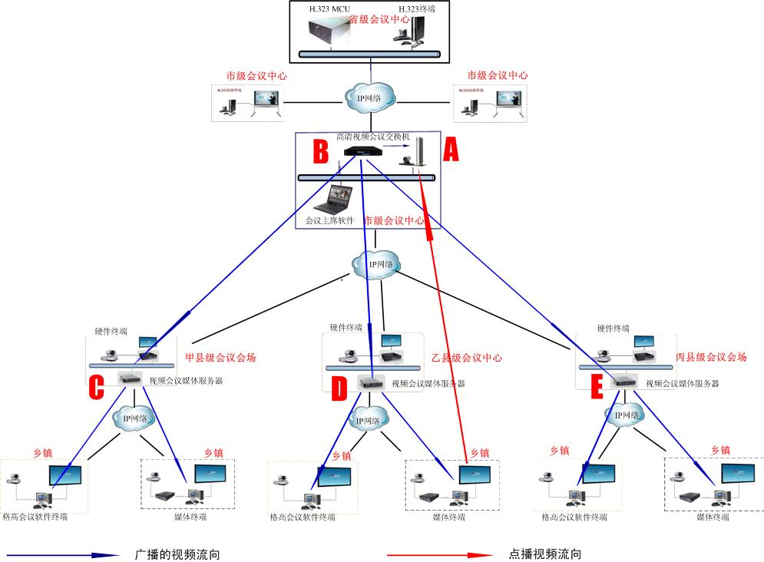
图1 政府视频融合通信系统结构图

如上图所示，开会时，通过会议主席软件对会议进行操控，假如广播中心会场A（演讲者），下面每个会场都接收A的图像。中心会场的终端A先将一路多媒体码流发送至市级网络中心的视频会议媒体服务器B；然后由B处理后转发给三个县级的视频会议媒体服务器C、D、E；C、D、E分别复制多路转发至县级会场终端及所属的各乡镇会场的终端。
以上会议过程中的网络传输模型，不需中心点的视频会议媒体服务器处理和转发多媒体码流至每个终端，这样大幅度的节省了中心点的网络压力。
广播会场（演讲者）不只限于中心会场，其他任意会场都可成为广播会场。传输方式如下图所示：
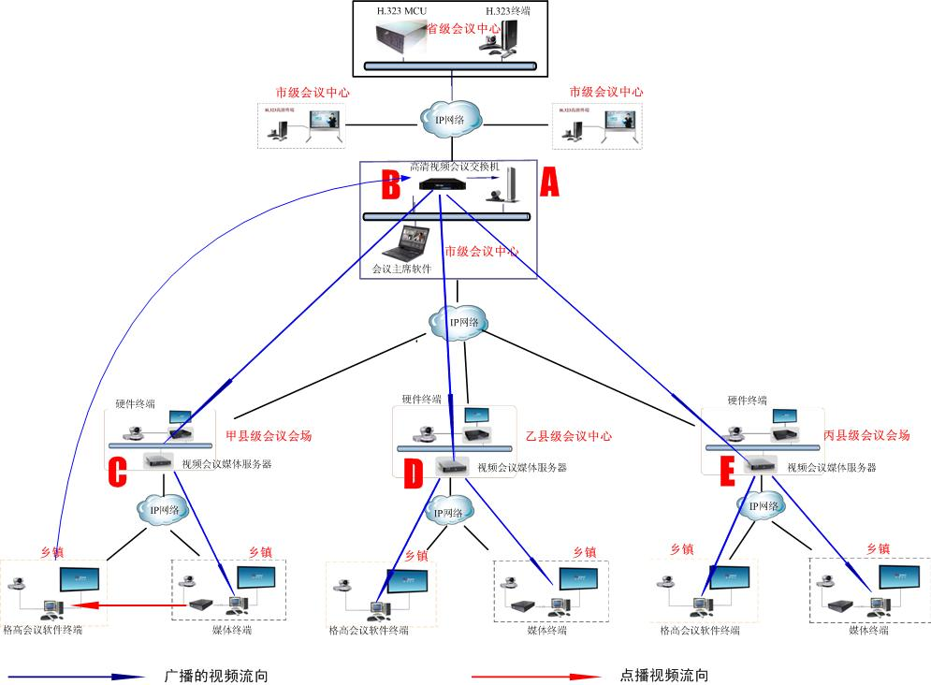
图2 政府视频融合通信系统结构图
5.方案功能
- 远程行政会议
可以让在各地、各级的人员远程加入单位的年度、季度会议，先进表彰大会，动员大会，中央政策学习大会等全系统性质的会议。
- 远程培训
视频通信融合平台提供的高清的音视频，强大的互动性，丰富的数据协同功能，不但能保证远程培训的效果，扩大参加人员的规模，而且可定期、长期进行，节省大量的培训费用。
- 应急指挥
平台部署直至基层单位，使应急事务处理更加高效。发生各种重大紧急事件时，方便上级政府及时、快速的统一协调、统一调度相关部门协同工作
- 远程协同办公
平台可接入大规模软件终端，方便扩展至办公桌面。通过高质量的音视频效果与强大的数据功能融合实现远程协同办公应用。
- 政务咨询
通过远程高清视频的互动，实现政务咨询的远程可视化，使政务咨询不只局限于现场和电话的方式。
6. 方案特点
1．该方案使用户在较低的投入下，就可实现视频会议系统的大规模建设和扩容，从而实现全省乃至全国范围视频会议系统的互连互通。
2．视频通信融合平台通过H.323接入网关将上级已建视频会议系统无损接入到新建系统中，使视频会议效果不因为级联而损失。
3．平台采用集中式用户管理，分布式媒体传输的部署方式。由市级会议中心的MCU设备实现整个系统的资源管理、会议管理以及用户管理等功能；会议中的多媒体数据通过分布式部署的视频会议媒体服务器进行分布式传输，保证视频会议系统稳定运行,减少中心网络的压力。
4．平台集成多种应用服务器，如电视墙服务器，录像服务器等。可实现多种附加应用。政府部门无需单独建设相关系统，就可实现这些应用。
5．平台具有很好的融合性，支持接入省、市级已经建成的H.323终端；支持接入标准SIP终端；同样支持接入各个乡镇的软件终端或媒体网关。并能将不同类型的终端完美融合到同一会议系统中，实现高质量的音视频效果。
6．方案部署采用了软硬终端结合的方式。根据不同需求灵活配置终端类型，即达到了大规模、高质量的视频会议效果，又为用户节省了开支。

关于南京格高网络科技有限公司
http://www.gogrand.com.cn
南京格高网络科技有限公司是一家专业从事网络视频通信产品研发，生产，销售的高科技企业。
格高网络科技有限公司是南京高新区—南京工业大学共建海内外领军人才“三创”计划企业。公司总部位于南京高新工业园区，作为生产基地以及销售服务中心；并在北京北大孵化器设置了大规模的研发中心。
格高公司秉承“技术服务市场”的发展理念，通过创新不断开发符合用户需求的核心视讯技术和产品。公司坚持：“合作、共赢”的市场开拓理念；坚持渠道路线。致力为用户提供最佳成本解决方案、稳定可靠产品和便捷周到的服务。
格高有丰厚的技术投入，拥有一支高素质、专业化的技术研究、产品研发和经营管理队伍，致力为用户提供技术咨询、方案设计、系统集成、技术培训及售后维护等全方位的服务。

